衡阳市八中2021届高三第三次月考
化 学 试 卷
命题人：马建刚 审题人：曹美兰
注意事项：本试卷满分为100分，时量为90分钟
可能用到的相对原子质量：H-1 C-12 N-14 O-16 Na-23 Mg-24 Al-27 Cl-35.5 Fe-56 Au-19 S-32
一、选择题（本题共10个小题，每小题3分，共30分。每小题只有一项符合题目要求）
1．下列化学用语表述正确的是
A． 核内质子数为117，核内中子数为174的核素Ts可表示为：
B． 乙醇的结构简式：C₂H₆O
C． COCl₂ 的结构式为：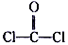
D． CaO₂的电子式为：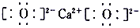
2．下列关于强弱电解质的叙述正确的是
A．纯净的强电解质在液态时，有的导电，有的不导电
B．NH₃、CH₃COOH、BaSO₄、H₃PO₄都是弱电解质
C．CO₂溶于水后能部分电离，故CO₂是弱电解质
D．强电解质溶液的导电能力一定比弱电解质溶液强
3．同温同压下，等体积的两容器内分别充满由¹⁴N、¹³C、¹⁸O三种原子构成的一氧化氮和一氧化碳，下列说法正确的是
A．所含分子数和质量均不相同
B．含有相同的分子数和电子数
C．含有相同的质子数和中子数
D．含有相同数目的中子、原子和分子
4．酸化的KI淀粉溶液中，加入（或通入）下物质不能使溶液变蓝的是
A. Fe(OH)₃胶体 B. 漂白液 C. O₂ D. 生石灰
5．设N_{A}为阿伏加德罗常数的值。捕获CO₂生成甲酸的过程如图所示。下列说法不正确的是
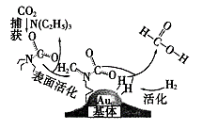
A．10.1g N(C₂H₅)₃中所含的共价键数目为2.1N_{A}
B．标准状况下，22.4 L CO₂中所含的电子数目为22N_{A}
C．在捕获过程中，二氧化碳分子中的共价键完全断裂
D．100g 46％的甲酸水溶液中所含的氧原子数目为5N_{A}
6．用下列装置进行相应实验,不能达到有关实验目的的是
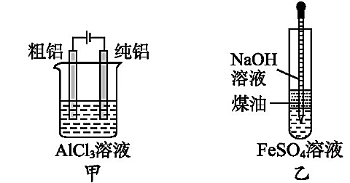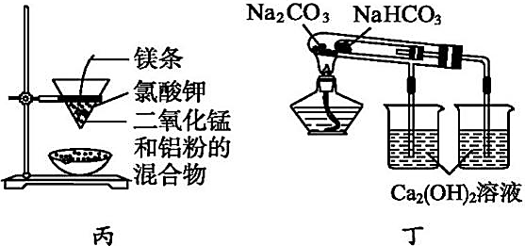
A．用甲图装置电解精炼铝
B．用乙图装置制备Fe(OH)₂
C．用丙图装置制取金属锰
D．用丁图装置验证NaHCO₃和Na₂CO₃的热稳定性
7．某化合物由两种单质直接反应生成,将其加入Ba(HCO₃)₂溶液中同时有气体和沉淀产生。下列化合物中符合上述条件的是
A. SiO₂ B.Na₂O C.FeCl₂ D.AlCl₃
8.常温下,下列各组离子在指定溶液中一定能大量共存的是
A.使甲基橙变红的溶液中：Na⁺、Cl⁻、CH₃COO⁻、Fe²⁺
B.水电离的OH⁻浓度为10⁻¹²mol/L的溶液中：Mg²⁺、NH₄⁺、AlO₂⁻、SO₃²⁻
C.无色溶液中：Al³⁺、NO₃⁻、Cl⁻、SO₄²⁻
D.c(H₂C₂O₄)=0.5 mol/L溶液中：Na⁺、K⁺、MnO₄⁻、Cl⁻
9.下列有关实验原理或操作正确的是
A. 用20 mL量筒量取15 mL酒精，加水5 mL，配制质量分数为75%酒精溶液
B. 在200 mL某硫酸盐溶液中，含有1.5N_{A}个硫酸根离子，同时含有N_{A}个金属离子，则该硫酸盐的物质的量浓度为2.5 mol·L^{－1}
C. 实验中需用2.0 mol·L^{－1}的Na₂CO₃溶液950 mL，配制时应选用的容量瓶的规格和称取Na₂CO₃的质量分别为950 mL、201.4 g
D. 实验室配制500 mL 0.2 mol·L^{－1}的硫酸亚铁溶液，其操作是：用天平称15.2 g绿矾(FeSO₄·7H₂O)，放入小烧杯中加水溶解，转移到500 mL容量瓶，洗涤、稀释、定容、摇匀
10．除去下列物质中所含的少量杂质的方法正确的是
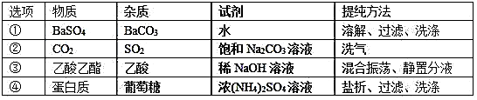
A．① B．② C．③ D．④

二、选择题（本题共5个小题，每小题4分，共20分。每小题有一个或者两个选项符合题目要求。全部选对得4分，选对但不全得2分，有选错的得0分）
11．W、X、Y、Z是同周期主族元素，Y的最外层电子数是X次外层电子数的3倍，四种元素与锂组成的盐是一种新型锂离子电池的电解质(结构如图，箭头指向表示共同电子对由W原子提供)，下列说不正确的是
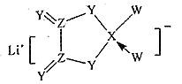
A．气态氢化物的稳定性：W>Y
B．原子半径：X>Z>Y>W
C．该物质中含离子键和共价键
D．Z有多种单质，且硬度都很大
12．天然气因含有少量H₂S等气体开采应用受限。T．F菌在酸性溶液中可实现天然气的催化脱硫，其原理如图所示。下列说法不正确的是
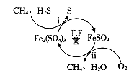
A．该脱硫过程需要不断添加Fe₂(SO₄)₃溶液
B．脱硫过程O₂间接氧化H₂S
C．亚铁是血红蛋白重要组成成分，FeSO₄可用于治疗缺铁性贫血
D．《华阳国志》记载“取井火煮之，一斛水得五斗盐”，我国古代已利用天然气煮盐
13． 用适当浓度的盐酸、NaCl溶液、氨水、铁粉和葡萄糖溶液可按照如图方法从某含有Cu²⁺、Ag⁺的溶液中回收Cu和Ag(图中标注的试剂和物质均不同)。
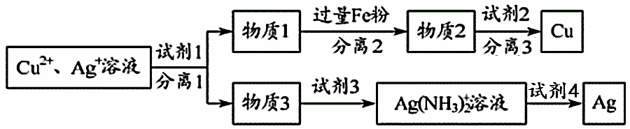
下列说法错误的是
A．试剂1是NaCl溶液，其发生反应的离子方程式为Ag⁺+Cl⁻ = AgCl↓
B．试剂2是Fe粉，物质2→Cu的离子反应为Fe + Cu²⁺ = Fe²⁺ + Cu
C．试剂3发生反应的离子方程式为AgCl+2NH₃∙H₂O=Ag(NH₃)₂⁺+Cl⁻+2H₂O
D．分离1、2、3的操作都是过滤；Ag(NH₃)₂⁺溶液与试剂4反应需加热
14．某同学拟在实验室中用下列仪器和必需药品对NH₃与Cl₂的反应进行探究。下列说法不正确的是
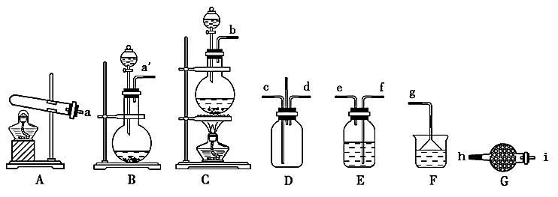
A．制备气体：A、B都能用于制NH₃，B、C都能用于制Cl₂
B．净化气体：E、G都能用来净化NH₃，也都能用来净化Cl₂
C．气体反应：分别从D的c、d通入Cl₂和NH₃；D中产生大量白烟
D．尾气处理：E、F或G都能用于除尾气，但只用其中一种可能除不净尾气
15．用“银-Ferrozine”法测室内甲醛含量的原理为：
Fe³⁺
Fe²⁺
CO₂
Ag₂O
Ag
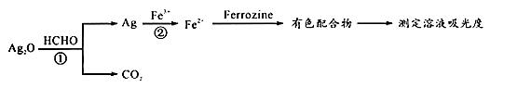
已知：吸光度与溶液中有色物质的浓度成正比
下列说法正确的是
A．反应①中参与反应的HCHO为30g时转移电子2mol
B．生成标准状况下44.8 LCO₂时反应②中参加反应的Ag一定为8mol
C．可用双氧水检验反应②后的溶液中是否存在Fe³⁺
D．理论上测得溶液吸光度越高，HCHO含量也越高
三、非选择题（本题共5小题，共60分）
16.（6分）碳酸氢钠俗称“小苏打”，在生活、生产中用途广泛。
（1）泡沫灭火器中主要成分是NaHCO₃溶液和Al₂(SO₄)₃溶液，两者混合后发生双水解反应生成Al(OH)₃和CO₂进行灭火，写出该反应的化学方程式_____________________________________________________________________。
（2）Na₂O₂和NaHCO₃属于钠的化合物，它具有很强的氧化性。少量Na₂O₂与FeCl₂溶液能发生如下反应：
__Na₂O₂+__FeCl₂+__H₂O→__Fe(OH)₃+__FeCl₃+__NaCl，已知FeCl₂前面系数为6，配平上述化学方程式______，并用单线桥法标出电子转移方向和数目______。
（3）向NaHCO₃溶液中加入少许Ba(OH)₂固体，忽略溶液体积变化，溶液中的c(CO₃²⁻)的变化是_________(选填“增大”、“减小”或“不变”)。
（4）NaHCO₃是氨碱法和联合制碱法制纯碱的中间产物，在滤出小苏打后，母液提取氯化铵有两种方法：①通入氨，冷却、加食盐，过滤 ②不通入氨，冷却、加食盐，过滤对两种方法的评价正确的是______(选填编号)。
A．①析出的氯化铵纯度更高
B．②析出的氯化铵纯度更高
C．①②析出的氯化铵纯度一样
D．无法判断纯度高低
（5）已知HCO₃⁻在水中既能水解也能电离。NaHCO₃溶液呈碱性，溶液中
c(H₂CO₃) _____c(CO₃²⁻)(选填“>”、“<”、“=”)。

17．（8分）固体化合物X由3种元素组成。某学习小组进行了如下实验：
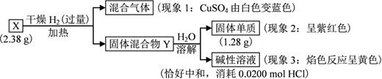
请回答：
（1）由现象1得出化合物X含有________元素(填元素符号)。
（2）固体混合物Y的成分________________(填化学式)。
（3）X的化学式__________。X与浓盐酸反应产生黄绿色气体，固体完全溶解，得到蓝色溶液，该反应的化学方程式是_________________________________________。

18．（12分）从古至今，铁及其化合物在人类生产生活中的作用发生了巨大变化。
（1）硫酸渣的主要化学成分为：SiO₂约45%，Fe₂O₃约40%，Al₂O₃约10%，MgO约5%。用该废渣制取药用辅料——红氧化铁的工艺流程如图（部分操作和条件略）：
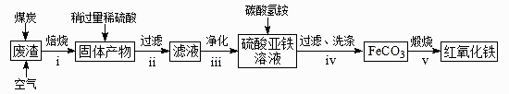
回答下列问题：
①在步骤i焙烧的目的是_______________________________。
步骤ii的滤渣为_________。
②在步骤iii操作中，滴加氨水除Al³⁺。若常温时K_{sp}[Al(OH)₃]=1.0×10⁻³²，此时理论上使Al³⁺恰好沉淀完全即溶液中c(Al³⁺)=1×10⁻⁵ mol·L⁻¹，则溶液的pH为_______。
③在步骤iv中发生的反应中有一种气态产物，它是_________（写化学式）。
（2）工业上，利用硫酸亚铁为原料，通过铁黄（FeOOH，一种不溶于水的黄色固体）制备高铁酸钾(K₂FeO₄)，可降低生产成本且产品质量优．工艺流程如下：
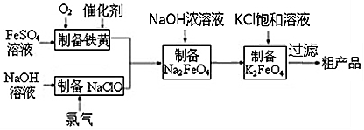
①由图知需先制得高铁酸钠溶液，然后加入饱和KCl溶液转化为高铁酸钾，说明相同温度下溶解度：高铁酸钾______高铁酸钠（填“>”或“<”）。
②写出由铁黄制备高铁酸钠的离子方程式___________________________________。

19．（12分）碳酸镁晶须是一种新型的吸波隐形材料中的增强材料。
I．合成该物质的步骤如下:
步骤1: 配制200 mL 0.5 mol·L⁻¹ MgSO₄溶液和400 mL0.5 mol·L⁻¹ NH₄HCO₃溶液；
步骤2: 将所配NH₄HCO₃溶液倒入四口烧瓶中，控制温度50℃，边搅拌边把所配MgSO₄溶液于1 min内逐滴加入NH₄HCO₃溶液中，然后用氨水调节溶液pH至9.5；
步骤3: 放置1h后，过滤、洗涤、干燥得碳酸镁晶须产品（MgCO₃•nH₂O，n=1~5）。
（1）步骤1中配制400 mL 0.5 mol·L⁻¹ NH₄HCO₃溶液所需玻璃仪器除烧杯、玻璃棒、胶头滴管和量筒外，还有________________。
（2） ①步骤2中应采取的较好加热的方法为______________；
②生成MgCO₃•nH₂O的离子方程式为_______________________________________。
II．测定合成的MgCO₃∙nH₂O中的n值:
称量1.000 g碳酸镁晶须，放入如下左图所示的广口瓶中，加入水，滴入稀硫酸与晶须反应，生成的CO₂被过量的NaOH溶液吸收，在室温下反应4～5 h，反应后期将温度升到30℃，最后，烧杯中的溶液加足量氯化钡溶液后，用已知浓度的盐酸滴定至中性，从而测得CO₂的总量；重复上述操作2次。
（3）图中气球的作用是_______________________________________。
（4）设NaOH溶液为a mol·L⁻¹ b mL。3次实验测得消耗c mol·L⁻¹盐酸的体积平均值为d mL，则n值为______________________（用含a、b、c、d的代数式表示）。
（5）若省去“反应后期升温到30℃”的步骤，产生的后果是n值_______（填“偏大”、“偏小”或“无影响”）。
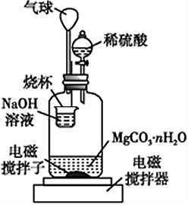
20.(12分)具有3个环状结构的有机物(C₁₂H₁₄O₃)是有机合成中重要的中间体，以1，3－丁二烯为原料合成该有机物的方法如下：
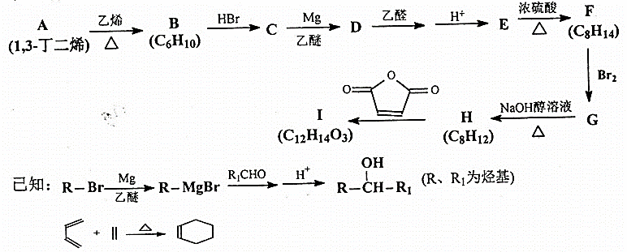
(1)B的名称为 ，E中的官能团名称为 ，G→H的反应类型为 。
(2)三元环状I结构简式是 。
(3)写出H→I的化学方程式 。
(4)含有六元环状结构且含有相同官能团的F的同分异构体(不考虑立体异构)有 种。

衡阳市八中2021届高三第三次月考
化 学 试 卷答案

题次 | 1 | 2 | 3 | 4 | 5 | 6 | 7 | 8 | 9 | 10 | 11 | 12 | 13 | 14 | 15
答案 | C | A | D | D | C | A | D | C | B | D | D | A | B | BC | BD

16.（6分,每空1分）
（1）6NaHCO₃+Al₂(SO₄)₃+6H₂O→2Al(OH)₃↓+6CO₂↑+3Na₂SO₄
（2）3 6 6 4 2 6 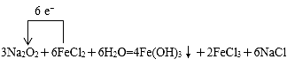
（3）减小
（4）A
（5）>

17.（8分,每空2分）
（1）O
（2）Cu和NaOH
（3）NaCuO₂ 2NaCuO₂＋8HCl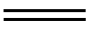2NaCl＋2CuCl₂＋Cl₂↑＋4H₂O

18.（12 分,每空2分）
（1）①还原 Fe ₂ O ₃ SiO ₂
② 5
③CO ₂
（2）①<
②2FeOOH+3ClO ⁻ +4OH ⁻═2FeO ₄ ²⁻ +3Cl ⁻ +3H ₂ O

19.（12 分,每空2分）
（1）500mL 容量瓶 ；
（2）①水浴加热 ；
②Mg ²⁺ +( n-1)H ₂ O+ NH ₃ ·H ₂ O+HCO ₃ ⁻ == MgCO ₃· nH ₂ O↓+NH ₄ ⁺
（3）缓冲压强并封闭体系
（4） 〔1-0.042(ab-cd)〕/0.009(ab-cd)
（5）偏大

20（12分,每空2分）
（1）环己烯; 羟基; 消去反应;
（2）
（3）
（4）18

